ИНСТРУМЕНТЫ И АССЕКСУАРЫ ДЛЯ БАЛЕЯЖА.
1. Кисти. При работе в этой технике очень важна правильная кисть. Кисть должна быть новой (не разлохмаченной и подержанной).
Нужны небольшие, не слишком широкие кисти (такие кисти хороши для тонирования) с не слишком жестким, но и не слишком мягким ворсом. Хороши кисти от FRAMAR (дорогой сегмент), DEVAL (самый бюджетный вариант), кто-то пользуется кистями от Schwarzkopf
Можно иметь кисти со скошенным кончиком (например, от LONDA), которыми хорошо рисовать тонкие лучи.
2. Расчески. Две расчески-хвостика – одна для отделения прядей, другая для счесывания излишков порошка, если рисунок лег не так, как нужно. Хорошо, если расчески пригодны для начеса, потому что балеяж с эффектом омбре хорошо сочетается с начесом. Тизер – для расчесывания волос.
3. Зажимы. Несколько зажимов, которые хорошо держат крупные пряди.
Мелкие клеммы, которые могут понадобиться для того, чтобы закрепить пласты термобумаги или пласты пленки.
4. Полиэтиленовая пленка от FRAMAR очень хороша для прослаивания прядей. Она удобна, потому что ее легко, благодаря диспенсеру, ее легко рвать на фрагменты нужной длины. Она приклеивается к продукту и не сползает. В крайнем случае, ее можно закрепить маленькими клеммами.
Обычная полиэтиленовая пленка в рулонах покупается в магазине КОМУС. Ее достоинство в том, что она, в отличие от пленки FRAMAR, легко склеивается. Поэтому ее удобно использовать для того, чтобы накрыть всю голову. Кроме того, опять же благодаря тому, что эта пленка легко склеивается, ее удобно сжимать в «воздушные комочки» и приклеивать к пленке в зонах, где нужно дополнительное тепло. Эти возможные комочки называются грипсы, от английского слова сжатие. После видеоурока будет понятно, как это работает и как это делать.
5. Длинная теромобумага для прослаивания прядей.
6. Обычная вата или готовые ватные жгуты для химической завивки для того, чтобы прокладывать их между прядями. Вместо ваты можно использовать обычные бумажные салфетки или ватные диски.
ИСПОЛЬЗУЕМЫЕ ПРОДУКТЫ.
Для балеяжа подходят самые разные продукты с разной осветляющей силой.

Для балеяжа подходят:

Блондирующие продукты
Осветляющий порошок.
Осветляющая паста.
Осветляющий крем.

Красители
Краситель для цветного мелирования.
Аммиачный корректор 000 с высокой осветляющей способностью.

Осветляющее масло.
И если краситель для цветного мелирования, осветляющий аммиачный корректор или осветляющее масло дают разные цветовые эффекты, и мы, при выборе этих продуктов, ориентируемся на финальный результат, который мы хотим получить, то при выборе пудры мы, прежде всего, ориентируемся на консистенцию после
смешивания с окислителем.
Во вторую очередь, мы смотрим на силу осветления.
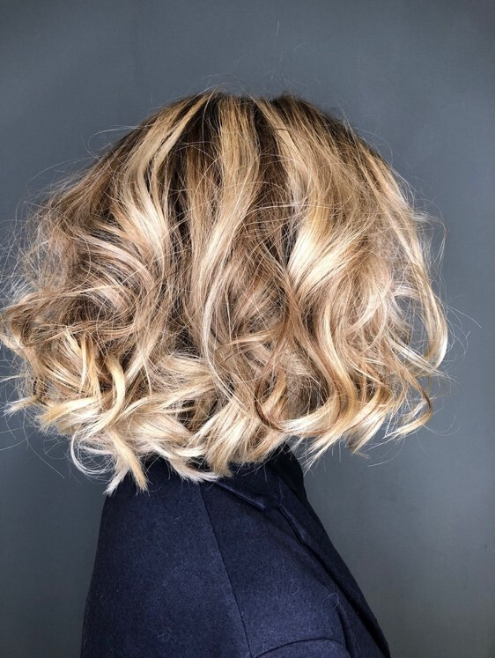
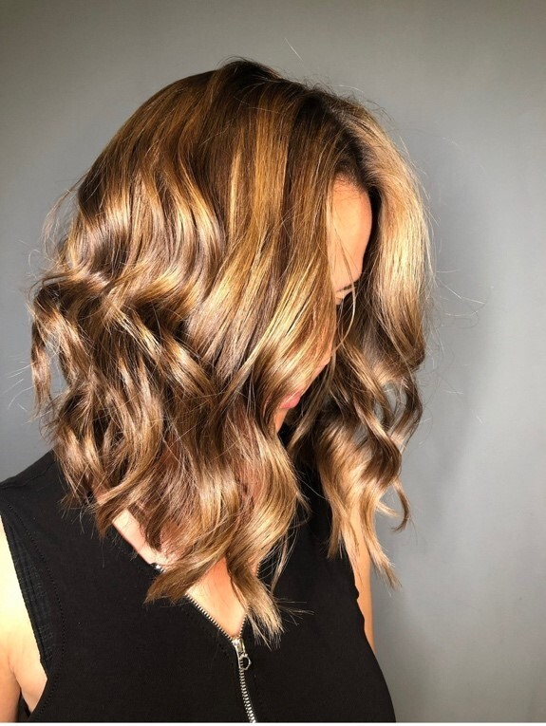
ВЫБОР ОСВЕТЛЯЮЩЕЙ ПУДРЫ
Пудры бывают универсальные, которые можно использовать и для закрытых техник, и для полного блондирования, и для открытых техник.
Некоторые компании выпускают пудры специально для открытых техник.
Есть пудры, которые, в силу консистенции, не подходят для открытых техник, просто потому что неудобны в работе или потому, что сильно разбухают, превращаясь в горшочек с кашей.
Очень удобны осветляющие продукты, которые после смешивания с окислителем напоминают по консистенции глину или замазку.

Многие колористы с успехом используют для балеяжа пасты или кремы. В итоге выбор блондирующего продукта основывается на удобстве нанесения и на личных предпочтениях.
ВЫБОР ПРОЦЕНТА ОКИСЛИТЕЛЯ.
Для открытых техник трдиционно используется высокий процент окислителя – 9 и 12%
Дело в том, что при этих техниках продукт на поверхность пряди наносится тонким слоем, следовательно его осветляющая сила падает. И мы вынуждены компенсировать это падение более высоким процентом.
Можно ли использовать окислители меньшего процента? Можно, но тогда степень осветления будет незначительной.

Еще один пример использования более низкого процента:
Густые волосы, подстриженные в технике «одна длина». Если осветлять такие волосы при помощи одного и того же процента окислителя на всех зонах, волосы на затылочной зоне и на висках будут светлее, чем на топ-зоне.
Это происходит потому, что густая масса волос накрывает нижние пряди, с которых мы начали, толстым слоем. Выделяющееся при реакции осветления тепло не уходит в атмосферу из-за плотного слоя волос и волосы переосветляются.
Причем этот эффект получается даже если вы не накрывали пряди полиэтиленом или термобумагой.
Если вы принимаете решение работать на окислителе 9%, то волосы ниже пробора «подкова» нужно осветлять на 6% окислителе.
Если вы планируете использовать 12% окислитель – тогда на начинать надо с окислителя 9%.

Пробор подкова – горизонтальный пробор от виска до виска. На затылке пробор проходит по верхней части затылочного бугра.
ИЗМЕНЕНИЕ ПЛАСТИЧНОСТИ СМЕСИ.
Существует прием, который позволяет придать осветляющей пудре более пластичную и глинообразную консистенцию.
Можно добавить в пудру краситель на 10-м УГТ, без выраженного красного или медного направления или щелочной корректор.
Краситель не придаст волосам цвет, он «сгорит» в пудре, но сделает консистенцию более удобной для нанесения.
Пропорция: 15 -20 грамм краски (можно больше, доведя смесь для максимально удобной консистенции) на 1.5- 2 ложки пудры.
Сначала смесь приобретет темный оттенок из-за резкого окисления красителей, потом снова станет светлой.
Нужно учитывать, что краска в составе ОП несколько замедляет осветление.
